Módulo 1. Consulta de Productos 1

Vista Inicial 1

Funciones 2

Variables 2

Sectores de la Vista 3

Módulo 2. Encabezado 4

Introducción 4

Tipos de Layout 4

Layout Listado 4

Layouts Un paseo por 4

Módulo 3. Filtros personalizados 5

Introducción 5

Nombre 6

Botones 6

Módulo 4. Filtros por Campos 9

Introducción 9

Módulo 5. Zona de Productos 10

Introducción 10

# Consulta de Productos

## Vista Inicial

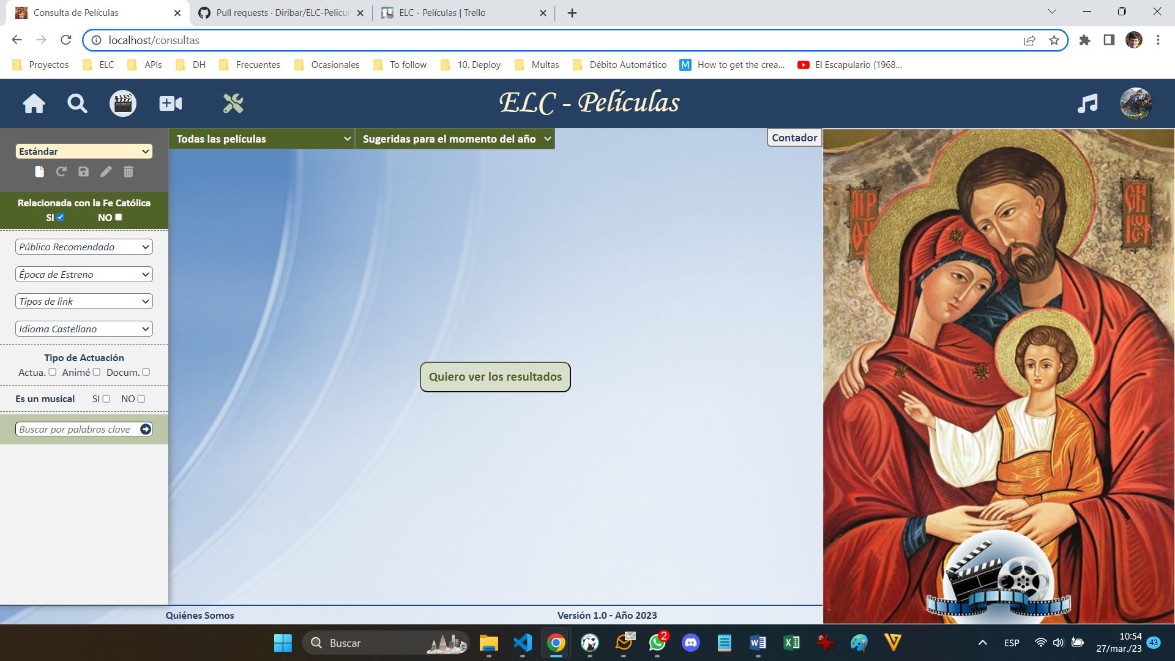

### Ficha Técnica

|  |  |
| --- | --- |
| url | consultas |
| Middlewares aplicados | - |
| Métodos en la controladora | 6-Consultas → consultas |
| Archivo de vista | 6-Consultas/CN-2Cuerpo |
| Archivos de vista include | * 6-Consultas/Include   + CN-CU-1Encabezado   + CN-CU-2Filtros   + CN-ZP-1Listado   + CN-ZP-2Personajes   + CN-ZP-3Hechos   + CN-ZP-4Valores * 6-Consultas/Includes   + CN-2FL-1CheckboxV   + CN-2FL-2CheckboxH   + CN-2FL-3Selects |
| Archivos de formato | 6-Consultas/CN-0Consultas  6-Consultas/CN-1Encabezado  6-Consultas/CN-2Filtros  6-Consultas/CN1-Listado |
| Archivos de front-end | 6-Consultas/CN-ABM-Filtros  6-Consultas/CN-ConsultaDinamica |
| Métodos en la contr. API | 6-Consultas   * Startup   + layouts-y-ordenes   + opciones-de-filtro-personalizado   + dias-del-ano |
| Vista natural anterior | - |
| Acceso desde el encabezado | Icono de Consultas |
| Vista natural posterior | - |
| Acceso a la vista posterior | - |

## Sectores de la Vista

### Sectores

* **Encabezado**, donde se elige el *Tipo de Layout*, el *Orden* en el que se mostrarán los resultados, y el *Contador*.
* **Filtros**, donde se restringen los resultados a ver.
* **Zona de Productos**, donde se muestran los resultados.



Zona de Productos

Encabezado

Filtros

### Nomenclatura:

* Preferencias: es cada uno de los campos a los que el usuario les asigna un valor dentro del Encabezado y los Filtros, que impacta en el resultado de películas obtenido.
* Configuración elegida: es el conjunto de preferencias elegidas por el usuario.

### Sub-división del sector de Filtros

* Filtros personalizados
* Filtros por campo



Filtros Personalizados

Filtros por Campo

### Dinámica de la vista

* Cada vez que se modifica una preferencia, se obtienen los resultados y se actualiza el contador.
* Cuando se carga la vista, se muestra un cartel de *Mostrar los Resultados* en vez de los resultados. Los motivos se explican en el módulo de *Zona de Productos*.

## Funciones

### Se ejecutan al cargar la vista

#### statusInicialPrefs

* El sistema actualiza el valor de cada preferencia según cómo están guardados para el Filtro Personalizado elegido.

#### statusInicialBotonera

* Quita las clases *crear* y *editar* en el input.
* *nombreOK* cambia a *false*.
* el sistema activa o inactiva los íconos de la botonera de *Filtros Personalizados*, según corresponda. En el cuadro, se muestra cuando un ícono está activo:

|  |  |  |  |
| --- | --- | --- | --- |
|  |  | ***filtroDeUsuario*** | |
|  |  | **true** | **false** |
| ***hubieronCambios*** | **true** | Crear  Deshacer  Guardar | Crear  Deshacer |
| **false** | Crear  Edición  Eliminar | Crear |

### Se ejecutan a pedido del usuario

#### obtieneResultados

* Obtiene los resultados de productos, según las preferencias elegidas por el usuario en el encabezado y los filtros.

#### muestraResultados

* Despliega el resultado obtenido, en la zona de productos.

#### nuevoFP

* Si el usuario está logueado, guarda el valor de *filtro_id* en:
  1. El registro del usuario
  2. Session.
* Guarda el valor de *filtro_id* en cookies, sin importar si el usuario está logueado.
* Actualiza el nombre del Filtro Personalizado elegido.

## Variables

### *hubieronCambios*

* Cuando se carga la vista, la variable es *false*.
* Cuando el usuario hace algún cambio en las preferencias, la variable cambia a *true*.

# Encabezado

## Introducción

* El layout y el orden guardan relación entre sí. Para algunas opciones de layout, no están disponibles algunas opciones de orden.
* El contador informa permanentemente la cantidad de registros encontrados que cumplen con el criterio elegido.
* Para obtener un resultado de películas, es *obligatorio* elegir un tipo de layout y un orden*.*
* Hasta que no estén respondidos los tres, no se pueden mostrar resultados, ni interactuar con filtros personalizados.

## Tipos de Layout

* Tipos de Layout.
  1. Según el caso, se muestran imágenes o tablas.
  2. Siempre hay un layout elegido.

## Layout Listado

* Listado. Entre otras opciones:
  1. Momento
  2. Al azar

## Layouts Un paseo por

* Un paseo por… cada RCLV

## Orden

* Si se cambia el layout, puede ocurrir que el orden elegido no exista para el nuevo layout. En ese caso, se debe elegir uno nuevo.
* Algunos tipos de orden se pueden mostrar en forma ascendente y descendente. Hay otros que sólo se pueden mostrar de una manera, que el sistema elige en forma automática.

# Filtros personalizados

## Introducción

### Vista

* El bloque de filtros personalizados se ve así:

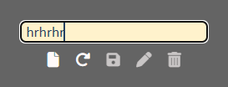

* 1. El casillero de fondo amarillo es para el nombre.
  2. Los íconos a continuación componen su botonera.

### Comentarios

* Llamamos *filtros personalizados* al listado en el que se muestra la suma de cada filtro personalizado:
  1. Creado por el usuario
  2. Predeterminado ofrecido por el sistema.
* Un *filtro personalizado* es una combinación de preferencias guardados bajo un **nombre**. Las preferencias pueden ser de:
  1. *Layout*, visto en el encabezado.
  2. *Criterio*, visto en el encabezado.
  3. *Filtros de Campo*.
* Los filtros personalizados se pueden:
  1. *Crear*.
  2. *Deshacer* cambios, para regresar a las preferencias originales.
  3. *Guardar* las preferencias actualizadas.
  4. *Editar* su nombre.
  5. *Eliminar*.
* Existen algunos filtros personalizados predeterminados:
  1. Centradas en la Fe Católica
  2. Santos y Beatos
  3. Contemporáneos de Cristo

### Acciones si se cambia de Filtro Personalizado

* El sistema ejecuta las siguientes funciones:
  1. nuevoFP
  2. statusInicialPrefs
  3. statusInicialBotonera

## Nombre

### Introducción

* Cada nombre de filtro personalizado tiene vinculado un conjunto de preferencias del usuario para la vista.
* Correcciones automáticas mientras se escribe el nombre:
  1. Sólo admite letras del abecedario castellano, números y espacios.
  2. El primer carácter no puede ser un espacio y si es una letra, debe ser en mayúscula.
  3. Impide doble espacio.
* Correcciones automáticas al guardar: se quita el espacio al final.

### Variable *nombreOK*

* Cuando se carga la vista, la variable es *false*.
* Mientras se escribe un nuevo nombre de Filtro Personalizado, cambia a *true* o *false*, en función de si se cumplen las condiciones para poder guardar un nombre.
* Condiciones para poder guardar un nombre:
  1. Los nombres no se pueden repetir para un mismo usuario.
  2. Debe pasar el test de todas las correcciones automáticas.

### Variable *filtroUsuario*

* Informa si el filtro personalizado fue creado por el usuario.
* Cuando se carga la página, lo averigua del campo *filtroUsuario*.

## Botones

### Crear

* Sirve para crear un nuevo filtro personalizado.
* Condición: el input no debe tener la clase *crear* ni *editar*.
* Acción en el primer *click* → inicia el circuito *Crear un filtro personalizado*:
  1. Agrega la clase *crear* en el input.
  2. Vacía el contenido del input.
  3. *nombreOK* cambia a *false*.
  4. Deja activos los íconos crear y guardar, e inactiva los demás.
* Acción en el siguiente *click* → cancela el circuito *Crear un filtro personalizado*:
  1. Función *statusInicialBotonera*.

### Deshacer

* Condiciones:
  1. La variable *hubieronCambios* es true.
  2. El input no tiene las clases *crear* y *editar*.
* Acciones:
  1. La variable *hubieronCambios* cambia a *false*.
  2. Función *statusInicialPrefs*.
  3. Función *statusInicialBotonera*.
  4. Cartel *mostrarResultados*.

### Guardar

* Está disponible cuando se cumple alguna de estas condiciones:
  1. Input con clase *crear* y *nombreOK* es *true*.
  2. Input con clase *editar* y *nombreOK* es *true*.
  3. El input no tiene las clases *crear* ni *editar*, la variable *hubieronCambios* es true, y la variable *filtroUsuario* es *true*.

#### Input con clase *crear*

* Es cuando se quiere guardar un filtro personalizado nuevo.
* Acciones:
  1. Tabla *filtrosCabecera*: se crea un nuevo registro.
  2. Tabla *filtrosCampos*: se crean registros con las preferencias.
  3. Cambia la variable *hubieronCambios* a *false*.
  4. Ejecuta la función *nuevoFP*.
  5. Ejecuta la función *statusInicialBotonera*

#### Input con clase *editar*

* Es cuando se quiere actualizar el nombre de un filtro personalizado.
* Acciones:
  1. Tabla *filtrosCabecera*: se actualiza el campo *nombre* en el registro original.
  2. Tabla *filtrosCampos*: no se modifica.
  3. Ejecuta la función *nuevoFP*.

#### El input no tiene las clases *crear* ni *editar*

* Es cuando se quieren actualizar las preferencias del usuario dentro del mismo Filtro Personalizado.
* Acciones:
  1. Tabla *filtrosCabecera*: no se modifica.
  2. Tabla *filtrosCampos*: se eliminan los registros con las preferencias originales.
  3. Tabla *filtrosCampos*: se crean registros con las preferencias.
  4. Cambia la variable *hubieronCambios* a *false*.
  5. Ejecuta la función *statusInicialBotonera*

### Edición

* Sirve para cambiar el nombre de un *filtro personalizado* propio.
* Condiciones:
  1. El input no debe tener la clase *crear* ni *editar*.
  2. La variable *hubieronCambios* es *false*.
  3. La variable *filtroDeUsuario* es *true*.
* Acción en el primer *click* → inicia el circuito *Editar el nombre de un filtro personalizado*:
  1. Vacía el contenido del input.
  2. *nombreOK* cambia a *false*.
  3. Agrega la clase *editar* en el input.
  4. Deja activos los íconos *editar* y *guardar*, e inactiva los demás.
* Acción en el siguiente *click* → cancela el circuito *Editar el nombre de un filtro personalizado*:
  1. Función *statusInicialBotonera*.

### Eliminar

* Sirve para eliminar un *filtro personalizado* propio.
* Condiciones:
  1. El input no debe tener la clase *crear* ni *editar*.
  2. La variable *hubieronCambios* es false.
  3. La variable *filtroUsuario* es *true*.
* Acciones:
  1. Tabla *filtrosCampos*: se eliminan los registros vinculados al *filtro personalizado*.
  2. Tabla *filtrosCabecera*: se elimina el registro.
  3. Elije otro filtro personalizado del usuario, y si no lo encuentra elije uno predeterminado.
  4. Cambia la variable *hubieronCambios* a *false*.
  5. Ejecuta la función *nuevoFP*.
  6. Ejecuta la función *statusInicialPrefs*.
  7. Ejecuta la función *statusInicialBotonera*.

# Filtros por Campos

## Introducción

### Comentarios

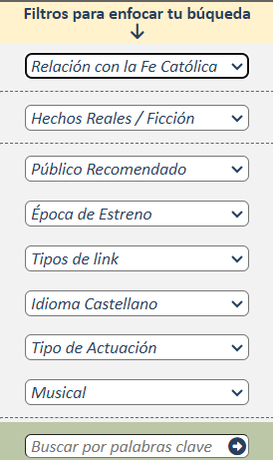

* Los *filtros de campo* son valores en determinados campos del producto o rclv.
* Al elegir un valor, se apartan del resultado, los registros de productos o rclvs que no tengan el valor elegido en ese campo.

## Preferencias que se muestran siempre

* Relación con la Iglesia Católica: SI / NO
* Público Recomendado: base de datos
* Época de Estreno: base de datos
* Época de Ocurrencia: base de datos
* Preferencia por Película: base de datos
* Tipos de Link: gratis/pagos
* Idioma Castellano: 4 opciones
* Tipo de Actuación: base de datos
* Es un musical: SI/NO

## Preferencias que dependen de Respuestas Anteriores

### Introducción

* Algunas preferencias se muestran o no, dependiendo de cómo se responden otras preferencias:
  1. Basado en Hechos Reales
  2. Aparición Mariana
  3. Rol en la Iglesia
  4. Proceso de Canonización

### Preferencia exclusiva de *Todas las Películas* y *Películas por Tema*

* Preferencia: **Basada en Hechos Reales**
* Que sea alguno de esos layouts es condición necesaria y suficiente.
* No se muestra para los demás layouts, porque está implícito que la respuesta es un SÍ.

### Preferencias exclusivas de *Películas por Personaje Histórico* y *Películas por Hecho Histórico*

* Preferencia: **Aparición Mariana**
* Que sea alguno de esos layouts es una condición necesaria.
* No se muestran si el valor de la preferencia *Relación con la Fe Católica* es *Sin relación*.

### Preferencias exclusivas de *Películas por Personaje Histórico*

* Preferencias: **Rol en la Iglesia** y **Proceso de Canonización**
* Ese layout es una condición necesaria.
* No se muestran si el valor de la preferencia *Relación con la Fe Católica* es *Sin relación*.

# Zona de Productos

## Introducción

* Es donde el sistema muestra el resultado de los productos con el criterio comunicado por el usuario.
* Cada tipo de layout tiene su propio límite de cantidad de productos mostrados.
* El sistema revisa la cantidad de resultados ante cada cambio de preferencia. Al cargar la vista, el sistema muestra un cartel de *Mostrar Resultados* en vez de mostrarlos directamente. Ello se debe a mejorar la experiencia de usuario por los siguientes motivos:
  1. Permitirle pensar primero si quiere buscar con algún foco, sin abrumarse ante la cantidad de resultados.
  2. Darle tiempo al sistema para obtener los resultados, sin atrasar la carga completa de la página.